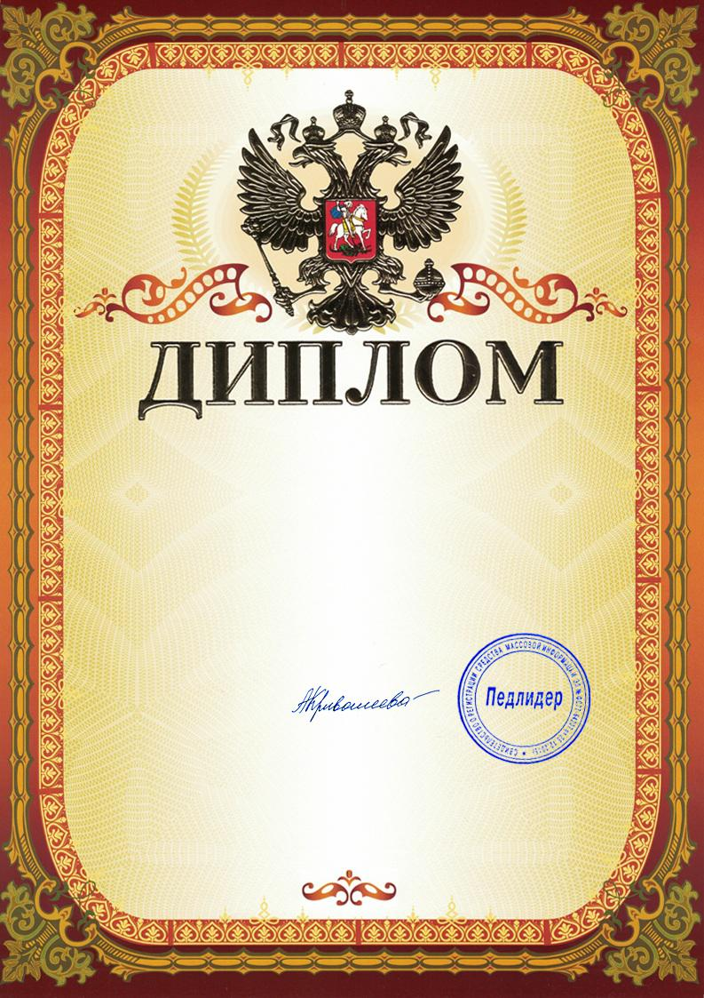

N 2055697 от 07.03.2020

Сухинина

Светлана Юрьевна

музыкальный руководитель, МКДОУ Детский сад № 8 "Солнышко"

Победитель Всероссийского педагогического конкурса в номинации Методическая разработка

Конкурсная работа: Сценарий праздника 8 Марта в средней группе

- место

Редактор издания "Педлидер"

А.А. Кривошеева

Сетевое издание "Педлидер" зарегистрировано в Роскомнадзор, свидетельство о регистрации СМИ ЭЛ № ФС 77-64207 от

- 12.2015. Территория распространения: Российская Федерация, зару бежные страны. Доменное имя сайта в информационно-телекомму никационной сети Интернет: pedleader.ru

